Sdružení obcí Čistá Jihlava

NÁVRH
Závěrečný účet za rok 2022
sestavený ke dni 31.12.2022

Údaje o organizaci
Název Sdružení obcí Čistá Jihlava
Adresa Brněnská 2, 691 23 Pohořelice
IČ 702 61 326
Právní forma dobrovolný svazek obcí
Bankovní spojení Komerční banka, a. s., č.ú. 123-6356600207/0100

Kontaktní údaje
Telefon účetní – 606 043 013, předseda DSO – 602 800 563
Email podatelna@cistajihlava.cz, predseda@cistajihlava.cz

Obsah návrhu závěrečného účtu
1 – Rozpočtové hospodaření – příjmy, výdaje, financování
2 – Porovnání příjmů a výdajů
3 - Transfery obcí
4 – Zpráva o výsledku přezkoumání hospodaření za rok 2020
5 – Vzdělávací aktivity
6 – Majetek a inventarizace
7 – Projekt Komunikace obcí s veřejností v DSO

1 – Rozpočtové hospodaření

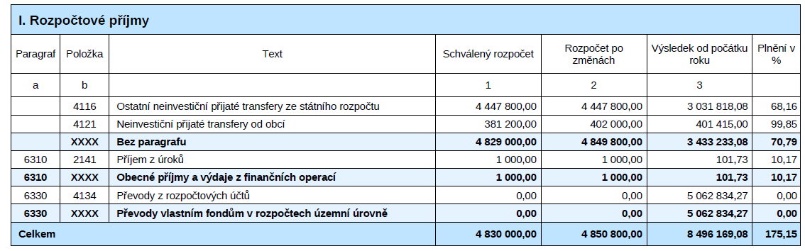

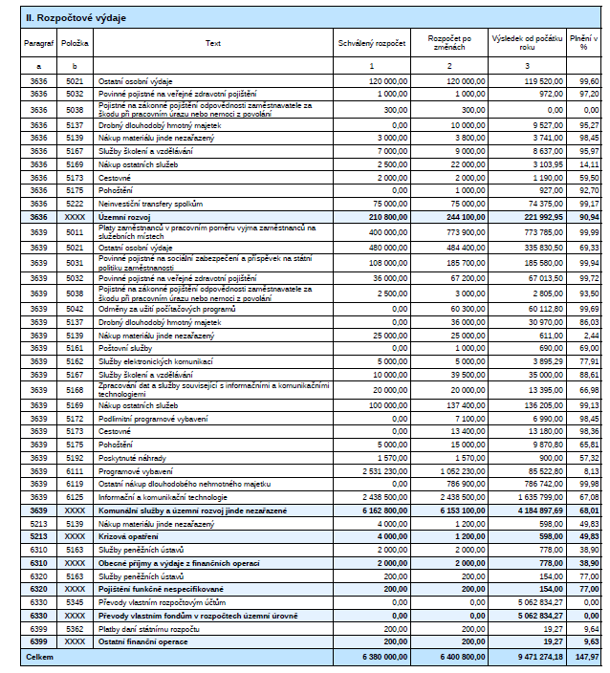

2 – Porovnání příjmů a výdajů

 | 2020 | 2021 | 2022
P Ř Í J M Y | 362 397,29 | 2 541 601,71 | 3 433 334,81
V Ý D A J E | 383 428,05 | 1 048 692,48 | 4 408 439,91

3 – Transfery obcí

Celkový počet členských obcí v DSO Sdružení obcí ČISTÁ JIHLAVA je 11. Členský příspěvek byl stanoven podle počtu obyvatel každé obce ve výši 35,- Kč za obyvatele/rok, pro obec Troskotovice 30,- Kč za obyvatele/rok.
DSO ČISTÁ JIHLAVA je členem MAS Podbrněnsko, spolku se sídlem v Pohořelicích, Brněnská 2 a za své členské obce svazek hradí členský příspěvek. Městys Troskotovice je členem MAS Podbrněnsko samostatně a hradí si členský příspěvek sám.
V roce 2022 svazek uhradil členský příspěvek MAS Podbrněnsko ve výši 54 375,- Kč a dále částku 20 000,- Kč členský příspěvek Mikulovsko destinační společnosti.

ORG | Obec | Rozpočet | Skutečnost | Plnění %
27 | Troskotovice | 20 800,00 | 20 790,00 | 99,95
53 | Malešovice | 26 300,00 | 26 285,00 | 99,94
72 | Odrovice | 9 000,00 | 8 960,00 | 99,56
226 | Branišovice | 21 500,00 | 21 420,00 | 99,63
230 | Cvrčovice | 22 700,00 | 22 610,00 | 99,60
232 | Loděnice | 18 600,00 | 18 550,00 | 99,73
234 | Ivaň | 26 100,00 | 26 005,00 | 99,64
237 | Pasohlávky | 26 100,00 | 26 005,00 | 99,64
238 | Pohořelice | 183 800,00 | 183 785,00 | 99,99
239 | Přibice | 36 700,00 | 36 645,00 | 99,85
244 | Šumice | 10 400,00 | 10 360,00 | 99,62
Celkem |  | 402 000,00 | 401 415,00

4 - Zpráva o výsledku přezkoumání hospodaření za rok 2022

Přezkoumání hospodaření Sdružení obcí Čistá Jihlava za rok 2022 provedla kontrolorka Eva Sedláčková, oprávněná osoba poskytování auditorských služeb, oddělení přezkoumání hospodaření obcí a DSO, odbor kontroly Krajského úřadu Jihomoravského kraje.
Přezkoumání bylo provedeno v souladu se zákonem č. 420/2004 Sb. O přezkoumání hospodaření DSO a ÚSC dne 19. května 2023. Dílčí přezkoumání hospodaření bylo provedeno dne 15. prosince 2022 rovněž kontrolorkou paní Evou Sedláčkovou.

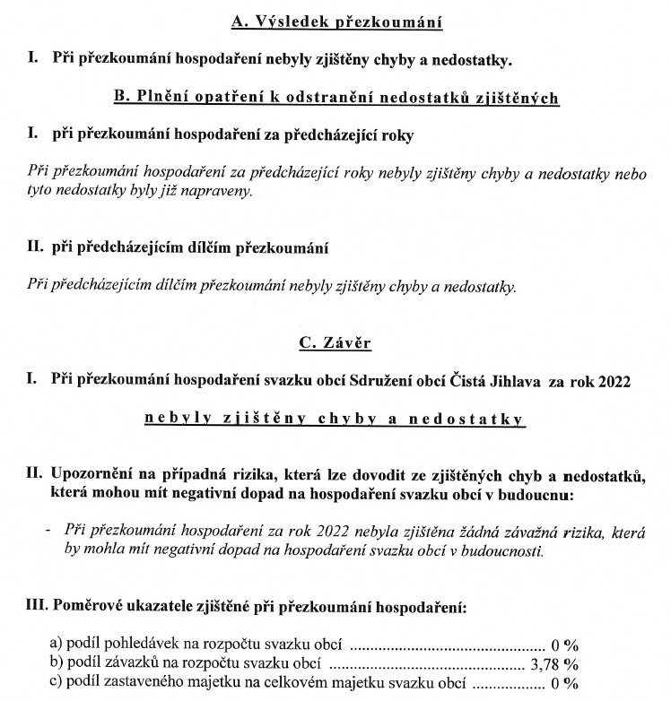
Plné znění zprávy o přezkumu za rok 2022 je nedílnou součástí závěrečného účtu.

5 - Vzdělávací činnost

Další činnost svazku v oblasti vzdělávání spočívala v pořádání seminářů a konzultačních dnů. Příznivý ohlas měly jako každoročně konzultační dny pro účetní jak z regionu, tak přilehlých obcí a DSO, v souvislosti na aktuální stav účetnictví státu a daní.
Tyto konzultační dny vede lektorka Ing. Bc. Lenka Zábojová z UKZ.CZ Znojmo.
V roce 2022 proběhla i vícedenní vzdělávací akce pro účetní obcí, stejně tak se tyto účetní školily na seminářích v Brně a Znojmě.

6 - Majetek a inventarizace

V roce 2022 svazek pořídil následující hmotný i nehmotný drobný majetek, související s realizací projektu OPZ:
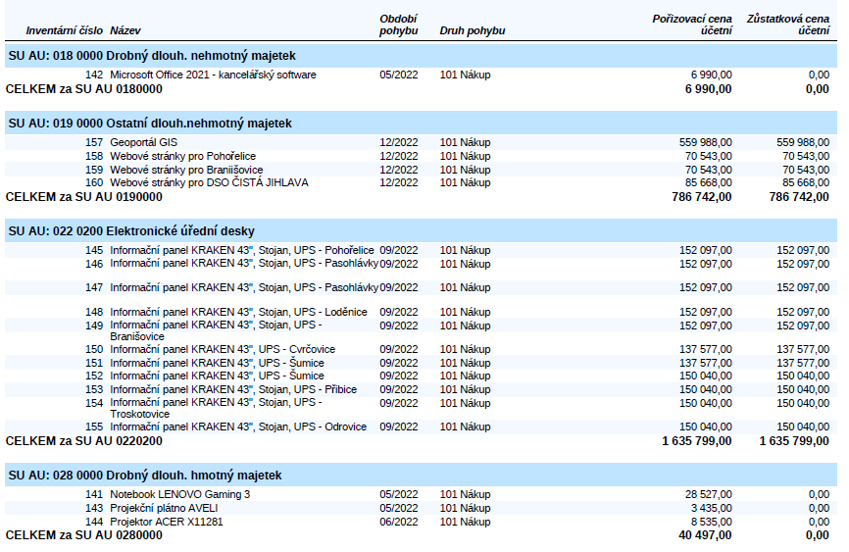

U majetku Stavby – značení Moravské vinařské stezky zůstává zbytková hodnota 5% ve výši 11 400,12 Kč a zůstatek transferu 7 356,99 Kč.
Zůstatková hodnota po ročním odpisu u zařízení INFRASET (samostatné hmotné movité věci) je 124 228,00 Kč.

MAJETEK

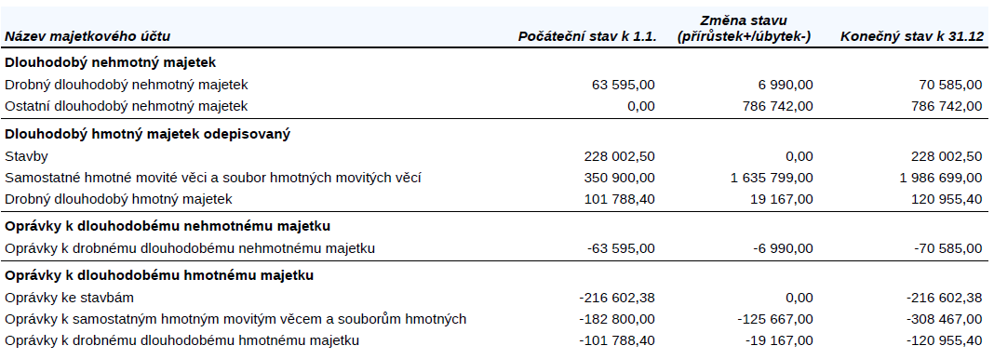

Inventarizace majetku byla připravena k 31. 12. 2022. K rozvahovému dni byla provedena inventarizace účtů, finančního majetku, účtů pohledávek a závazků, DDHM, DDNM a DHM.

Skutečné stavy byly zjišťovány:
a) fyzickou inventurou u majetku
b) dokladovou inventurou u finančního majetku, závazků a pohledávek
a tyto stavy byly zaznamenány v inventurních soupisech zápisu o provedení inventarizace.
Závěr inventarizační komise: bez závad, zjištěný stav odpovídá stavu majetku a závazků v účetnictví. Svazek v roce 2022 nezřídil ani nezaložil jinou právnickou osobu. DSO netvoří účelové fondy.

Svazek obdržel v září 2022 od města Pohořelice krátkodobou návratnou finanční výpomoc ve výši 1 635 799,00 Kč. Tato byla v prosince 2022 splacena po obdržení finančních prostředků z projektu OPZ.

7 – Projekt Komunikace obcí s veřejností v DSO

Od 1. 4. 2021 je v realizaci projekt Komunikace obcí s veřejností v DSO Čistá Jihlava, který je zaměřen na zlepšení stavu komunikace s veřejností v rámci jednotlivých obcích i v rámci regionu DSO Čistá Jihlava. Snahou je zanalyzovat současně nastavené procesy, vytvořit společnou strategii rozvoje, zajistit moderní a kvalitní nástroje pro komunikaci a pozvednout celkovou úroveň komunikace s veřejností v území DSO Čistá Jihlava. V rámci projektu bylo počítáno i se společnými školeními, které zajistí vyšší kvalifikaci pracovníků.
V roce 2022 probíhala především tvorba dokumentu Strategie komunikace s veřejností Sdružení obcí ČISTÁ JIHLAVA na období 2023-2030 a dílčích kapitol, tzv. auditů obcí v oblasti komunikace s veřejností. Finalizace dokumentu během prosince 2022 až ledna 2023.
Dále byly v září 2022 pořízeny elektronické úřední desky pro obce a proběhlo školení pro pracovníky obcí k obsluze. K těmto EÚD je 5 let záruka.
V prosinci 2022 byl pořízen další majetek z projektu Komunikace obcí s veřejností a to webové stránky pro obce a DSO, mapové portály GIS a mobilní rozhlas (proběhlo i školení). Taktéž probíhala příprava na vzdělávací akce spojené s projektem a příklady dobré praxe.
Vazba v roce 2022 na náklady je především na pracovníky projektu administrativní část (účetní, manažer projektu, administrativa a další) a odborná část (Odborný pracovník strategie/GIS/EÚD a Weby). Rovněž se jedná

o náklady na dovybavení, služby (telefonní služby), náklady na reprezentaci (občerstvení pro zasedání a setkávání v rámci projektu) a další náklady spojené s projektem.

Info

DSO mělo zavedený bankovní účet u banky Sberbank. V souvislosti s Ruskou invazí na Ukrajinu a uzavřením banky Sberbank v ČR, bylo nutné situaci řešit. Svazek měl ke konci února 2022 na účtu přibližně 1,8 mil. Kč, včetně financí na právě probíhající projekt. K 28. 2. 2022 byl založen nový účet u Komerční banky (č. účtu 123-6356600207/0100 vedený u Komerční banky, a.s.). Všechny finanční prostředky byly z účtu Sberbank v pořádku převedeny na nový bankovní účet u Komerční banky.

Zpracovala: Renata Valášková …..……….............................................
Dne 29. 5. 2023

Statutární zástupce: Vladimír Becha …………………………………………………..
Razítko organizace:

Přílohy závěrečného účtu:
- Výkaz FIN 2-12 ke dni 31.12.2022
- Tabulka finančního vypořádání za 2022 - přehled úvěrů, půjček a návratných finančních výpomocí
- Zpráva o výsledku přezkoumání hospodaření za rok 2022
- Rozvaha ke dni 31.12.2022
- Výkaz zisku a ztráty ke dni 31.12.2022
- Inventarizační zpráva za rok 2022

Pro členské obce:
Svým podpisem potvrzuji, že v níže uvedeném období byl závěrečný účet vyvěšen na úřední desce, včetně výsledku přezkoumání hospodaření za rok 2022. Ve stejném období byl závěrečný účet, včetně zprávy o přezkoumání hospodaření za rok 2022 a i ostatních příloh, vyvěšen i na elektronické úřední desce.

Vyvěšeno dne: Sejmuto dne:

